滞在記/国際交流事業への協力

田中愛梨

　２０２４年９月７日から９月１６日に長浜市の姉妹都市であるアウグスブルクに滞在し、私の中でのハイライトや興味を持ったことを滞在記にまとめます。

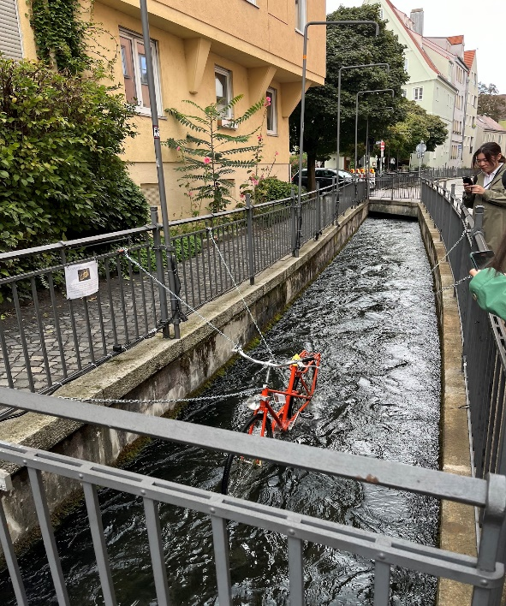　一つ目は、水路と自転車を活用して水力発電の持続可能なエネルギー源の普及についてです。ホストファミリーに送迎してもらっている時に、ライヒ川について説明していただきました。ライヒ川は古代ローマ時代に国境の役割を担っていたことや、中世には交易ルートとして利用されており、地域の経済発展を支えていました。そして、バイエルン州や南ドイツのアルプス地域では、写真のような小規模な水力発電が多く存在しています。また、ドイツは自転車インフラが整備されている国の一つであり、小さい子供から年配の方まで自転車を交通手段にしていました。水路や自転車を有効に活用し、環境に配慮した持続的な社会を目指していました。滋賀県も琵琶湖を一周するサイクリングコースや観光ルートのことを指すビワイチが人気であり、親近感が湧きました。

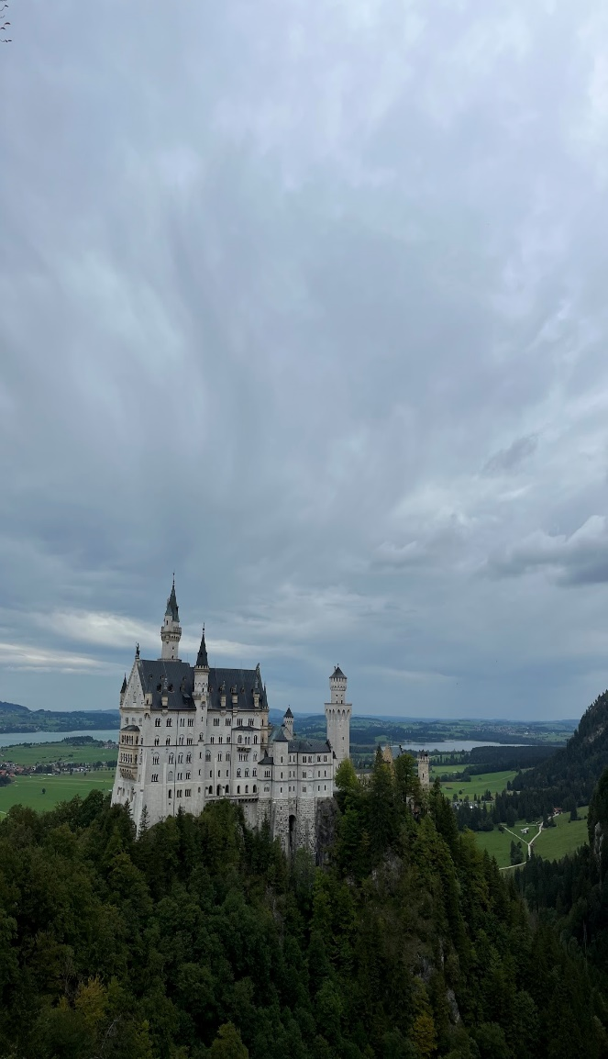　二つ目は、ノイシュバンシュタイン城への訪問です。この城は、バイエルン州に位置しており、１９世紀にルートヴィヒ２世によって建てられました。ノイシュバンシュタイン城は、シンデレラ城のモデルにもなっており、世界中から観光客が訪れる有名な観光スポットの一つです。城の名前は、「ノイ（新しい）シュバン（白鳥）シュタイン（石）」という意味があります。城内は写真撮影が禁止されており、多言語に対応した音声ガイドを基に、自分の目と耳で城内の作りを堪能することができました。私が印象に残っているのは、王座の間のシャンデリアと９６本のろうそくです。自分のためにろうそくが点灯することを考えると、ロマンチックでした。

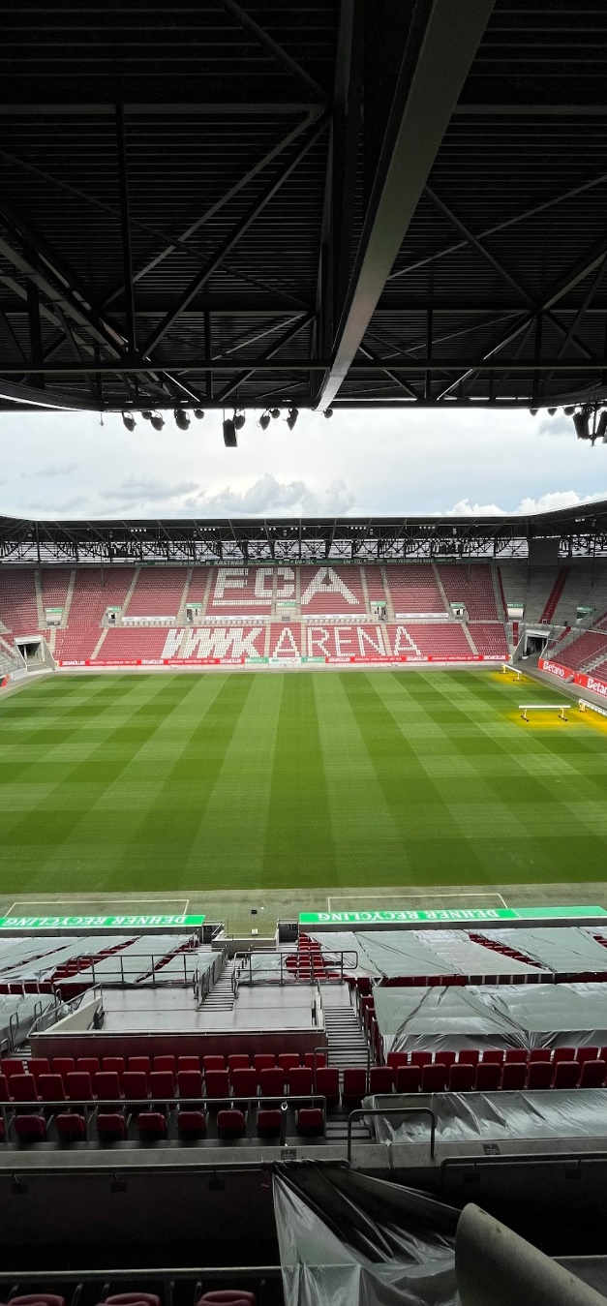

三つ目は、FCA WWK ARENAです。バイエルン州アウクスブルクに位置するサッカースタジアムで、主にFCアウクスブルクのホームグラウンドとして使用されています。スタジアムは２００９年に開場し、約３０６６０人の観客を収容できます。チケットはとても人気で売り切れるそうです。今度は、観客全員が埋まっているスタジアムで応援してみたいです。「WWK」はドイツの保険会社「WWK Versicherungen」に由来しています。さらに、スタジアムの設計には環境への配慮が取り入れられており、太陽光パネルや雨水のリサイクルシステムの導入など、持続可能な運営が行われていました。さらに、adidasやNIKEの部屋があり、日本選手が加わったことによって、これらのユニホームや用具のスポンサーとして関わっているとのことでした。さらにスタジアムには、食事やお酒を楽しむ場所が設置されていましたが、試合は観客席で楽しんでもらうために、テレビ中継のテレビが設置されていない工夫が一番、印象に残っています。

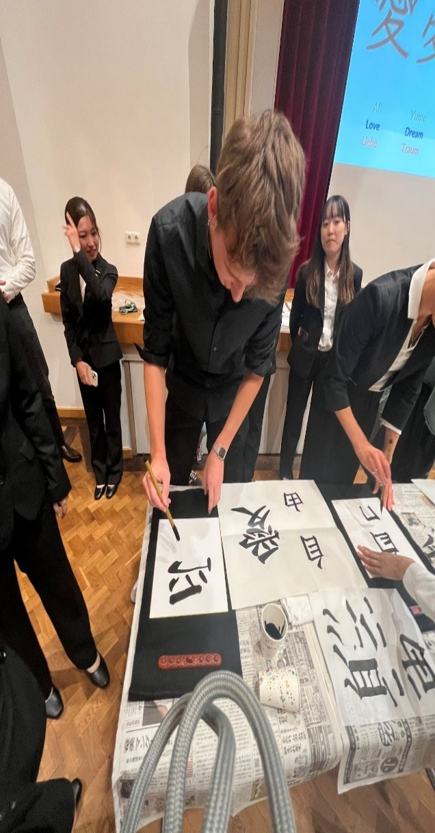四つ目は、フェアウェルパーティーです。私たちは、長浜市とアウグスブルク市に関するクイズと書道体験を行いました。クイズでは、私たちが思っているよりも正答率が高く、アウグスブルクの方は姉妹都市である長浜市についての知識が多いことを実感しました。さらに書道体験では、四つの漢字の中から、自分たちの好きな漢字を選び、見本を見ながら体験されていました。書道は日本文化の一つであるため、アウグスブルクの方にとっては、異文化交流の面から貴重な経験だったと思います。私たち日本人にとっても、小学校や中学校では書道の授業や課題がありますが、歳を重ねるにつれて書く機会が減少しています。今回の交流で、日本文化を次世代や他国に伝承する大切さを学びました。私たち自身が、日本文化についての知識を持ったり、また日頃から楽しんだりしていきたいです。

『国際交流事業への協力』

令和４年９月１日の長浜市の総人口は１１５，４０９人でこのうち外国人市民は３，８９１人で３，３７％を占めています。外国人市民の国籍は、ブラジルが一番多く、ベトナム、中国、フィリピンが多い現状です。近年では、異なる国の人が一つの市で生活しているので、言語の不安や文化の差異に困っている人も多いと感じます。日本に移住する主な理由に仕事が挙げられ、同時に親の仕事の影響で子どもが日本の学校に通うケースも多い印象です。また、外国人にとって日本は人気な旅行先であるので、交通機関や多くの観光地では英語や他の言語の音声が流れていたり、看板などが設置されていたりします。

長浜の中学校に教育実習に行った際も、カタカナの名前の生徒が各クラスに２～３人程度在籍していました。親のどちらかが日本人である子や、親の仕事のために移住してきた子など事情は様々でした。その中の一人の生徒が「学校の授業は日本語だし、友達や先生とも日本語で話すけど、家族とはポルトガル語で会話するし、英語の授業は簡単すぎて退屈。」と言っていました。しかし、「家族は日本語が良く分からないから、日本での生活は不便な時もあるよ。」とも言っていました。私は、日本で生活をする日本人と外国人が、言語や文化の壁で悩んだり、差別されたりすることがないような社会を作っていくべきだと考えます。

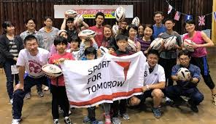

そこで私が考える国際交流事業への協力として、長浜市内の小学校や中学校に外国人児童や生徒を受け入れる取り組みを計画します。例えば、野球やサッカーなどのスポーツ、日本の文化体験や、外国の文化体験などを提案します。

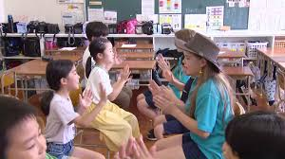それらの交流では、英語で話す必要があるので、授業で学習した英語を使う機会でもあることや、実際に生きた英語に触れる機会でもあります。簡単な英語を用いたコミュニケーションでも、相手に伝わったという感覚が大切だと考えます。日本での生活だけでは、英語を学校の授業で学習するだけで、日常生活ではほとんど使用しないのが現状です。児童や生徒が英語に対して前向きな印象を持つことができることや交流を通して新しい経験ができること、英語を使用した成功体験を増やすことで、英語をもっと学びたいと意欲的になると考えています。急速な国際化によって、これまで以上にどの国でも英語の必要性が挙げられています。それと同時に、相手の考えや文化などを尊重する力も身に付き、差別のない誰もが住みやすい市になると思います。